**TỔNG LIÊN ĐOÀN LAO ĐỘNG VIỆT NAM**

**TRƯỜNG ĐẠI HỌC TÔN ĐỨC THẮNG**

**KHOA CÔNG NGHỆ THÔNG TIN**



**BÁO CÁO CUỐI KỲ MÔN**

**PHÁT TRIỂN ỨNG DỤNG DI ĐỘNG**

*Người hướng dẫn:* **GV. VŨ ĐÌNH HỒNG**

*Nhóm sinh viên thực hiện:*

**PHẠM TRƯƠNG VIỆT THỐNG - 52200105**

**ĐỖ GIA HUY - 52200011**

**BÙI ĐÔNG TẤN ĐẠT - 52200001**

*Lớp :* **22050201**

*Khoá :* **K26**

**THÀNH PHỐ HỒ CHÍ MINH NĂM 2024**

**TỔNG LIÊN ĐOÀN LAO ĐỘNG VIỆT NAM**

**TRƯỜNG ĐẠI HỌC TÔN ĐỨC THẮNG**

**KHOA CÔNG NGHỆ THÔNG TIN**



**BÁO CÁO CUỐI KỲ MÔN**

**PHÁT TRIỂN ỨNG DỤNG DI ĐỘNG**

*Người hướng dẫn:* **GV. VŨ ĐÌNH HỒNG**

*Nhóm sinh viên thực hiện:*

**PHẠM TRƯƠNG VIỆT THỐNG - 52200105**

**ĐỖ GIA HUY - 52200011**

**BÙI ĐÔNG TẤN ĐẠT - 52200001**

*Lớp :* **22050201**

*Khoá :* **K26**

**THÀNH PHỐ HỒ CHÍ MINH NĂM 2024**

# LỜI CẢM ƠN

Chúng em xin bày tỏ lòng biết ơn sâu sắc đến thầy Vũ Đình Hồng. Bộ tài liệu tổng hợp mà thầy chia sẻ đã thực sự trở thành kim chỉ nam cho nhóm chúng em trong quá trình nghiên cứu và phát triển ứng dụng Android này. Những kiến thức chuyên sâu, những ví dụ minh họa sinh động trong tài liệu đã giúp chúng em hiểu rõ hơn về các tính năng của Android Studio cũng như cách ứng dụng chúng trong quá trình phát triển đề tài.

Nhờ có tài liệu của thầy, chúng em đã tiết kiệm được rất nhiều thời gian trong việc tìm kiếm thông tin và giải quyết các vấn đề phát sinh. Chúng em đã có thể xây dựng một ứng dụng hoàn chỉnh và đạt hiệu quả cao.

**BÀI BÁO CÁO ĐƯỢC HOÀN THÀNH**

**TẠI TRƯỜNG ĐẠI HỌC TÔN ĐỨC THẮNG**

Tôi xin cam đoan đây là sản phẩm đồ án của riêng tôi và được sự hướng dẫn của Giảng viên Vũ Đình Hồng. Các nội dung nghiên cứu, kết quả trong đề tài này là trung thực và chưa công bố dưới bất kỳ hình thức nào trước đây. Những số liệu trong các bảng biểu phục vụ cho việc phân tích, nhận xét, đánh giá được chính tác giả thu thập từ các nguồn khác nhau có ghi rõ trong phần tài liệu tham khảo.

Ngoài ra, trong đồ án còn sử dụng một số nhận xét, đánh giá cũng như số liệu của các tác giả khác, cơ quan tổ chức khác đều có trích dẫn và chú thích nguồn gốc.

**Nếu phát hiện có bất kỳ sự gian lận nào tôi xin hoàn toàn chịu trách nhiệm về nội dung đồ án của mình.** Trường đại học Tôn Đức Thắng không liên quan đến những vi phạm tác quyền, bản quyền do tôi gây ra trong quá trình thực hiện (nếu có).

*TP. Hồ Chí Minh, ngày 28 tháng 11 năm 2024*

*Tác giả*

*(ký tên và ghi rõ họ tên)*

Phạm Trương Việt Thống

Đỗ Gia Huy

Bùi Đông Tấn Đạt

# PHẦN XÁC NHẬN VÀ ĐÁNH GIÁ CỦA GIẢNG VIÊN

**Phần xác nhận của GV hướng dẫn**

|  |
| --- |
| TP. Hồ Chí Minh, ngày tháng năm 2024  (ký và ghi họ tên) |

**Phần đánh giá của GV chấm bài**

|  |
| --- |
| TP. Hồ Chí Minh, ngày tháng năm 2024  (ký và ghi họ tên) |

# TÓM TẮT

**Vấn đề nghiên cứu**: Phát triển ứng dụng Android hỗ trợ người dùng học từ vựng dưới dạng các Flashcard, đồng thời tích hợp các phương pháp học, ôn tập khác nhau. Ngoài ra, cũng cần phát triển một không gian cho phép người dùng chia sẻ các nội dung với nhau.

**Hướng tiếp cận**: Phát triển ứng dụng Native Android, sử dụng Android Studio để phát triển dự án. Lần lượt phân tích, xác định các yêu cầu của đề tài dựa trên đặc tả của giảng viên. Tìm hiểu, xác định và tích hợp các thư viện hỗ trợ cần thiết như Firesbase Firestore, Firebase Authentication, Cloudinary, CSV.

**Kết quả đạt được**: Ứng dụng đã hoàn thành với các chức năng học tập từ vựng đầy đủ, các chức năng liên quản quản lý thông tin tài khoản người dùng, các chức năng chia sẻ dữ liệu giữa các người dùng cũng hoàn thiện, đạt yêu cầu ở mức cơ bản. Giao diện người dùng đã được tối ưu hóa và dễ sử dụng. Ứng dụng hoạt động ổn định và bảo mật thông tin người dùng hiệu quả.

# MỤC LỤC

LỜI CẢM ƠN i

PHẦN XÁC NHẬN VÀ ĐÁNH GIÁ CỦA GIẢNG VIÊN iii

TÓM TẮT iv

MỤC LỤC 1

DANH MỤC KÝ HIỆU VÀ CHỮ VIẾT TẮT 2

DANH MỤC CÁC BẢNG BIỂU, HÌNH VẼ, ĐỒ THỊ 3

I. GIỚI THIỆU ĐỀ TÀI 4

II. CÁC BƯỚC PHÁT TRIỂN ỨNG DỤNG 5

1. Đặc tả yêu cầu: 5

1.1. Các yêu cầu chức năng về tài khoản: 5

1.2. Các yêu cầu chức năng quản lý từ vựng: 5

1.3.Các yêu cầu chức năng học từ vựng: 5

2. Thiết kế hệ thống: 6

3. Các thư viện được sử dụng: 7

3.1. Thư viện đổ ảnh Glide: 7

3.2. Thư viện lưu trữ ảnh Cloudinary: 7

3.3. Chuyển văn bản thành giọng nói - Text to Speech: 7

3.4. Xác thực người dùng với Firestore (Firestore Authentication) 7

3.5. Đọc và ghi dữ liệu tệp CSV 7

4. Lập trình và phát triển: 8

5. Kiểm thử: 8

III. KẾT QUẢ ĐẠT ĐƯỢC 9

3.1. Kết quả: 9

3.2. Hình ảnh kết quả dự án: 10

TÀI LIỆU THAM KHẢO 34

PHỤ LỤC 35

# DANH MỤC KÝ HIỆU VÀ CHỮ VIẾT TẮT

CRUD - Create, Read, Update, Delete

App - Ứng dụng

# DANH MỤC CÁC BẢNG BIỂU, HÌNH VẼ, ĐỒ THỊ

**Danh mục hình**

*Hình 1. 1 Giao diện tham khảo học flashcard Kahoot 4*

*Hình 4. 1 Giao diện Đăng nhập* 10

*Hình 4. 2 Giao diện Đăng ký* 11

*Hình 4. 3 Giao diện Quên mật khẩu* 12

*Hình 4. 4 Giao diện Màn hình chính* 13

*Hình 4. 5 Giao diện Thư viện - Folder* 14

*Hình 4. 6 Giao diện Thư viện - Topic* 15

*Hình 4. 7 Giao diện Chia sẻ - Các topic được cộng đồng chia sẻ* 16

*Hình 4. 8 Giao diện Chia sẻ - Các topic mà người dùng đã chia sẻ* 17

*Hình 4. 9 Giao diện Chia sẻ - Các topic mà người dùng đã lưu* 18

*Hình 4. 10 Giao diện Cài đặt cá nhân* 19

*Hình 4. 11 Giao diện Đổi mật khẩu* 20

*Hình 4. 12 Giao diện Đổi thông tin người dùng* 21

*Hình 4. 13 Giao diện của một Folder* 22

*Hình 4. 14 Giao diện chi tiết của một Topic* 23

*Hình 4. 15 Giao diện học bằng Flashcard* 24

*Hình 4. 16 Giao diện học bằng Trắc nghiệm* 25

*Hình 4. 17 Giao diện học bằng Gõ từ* 26

*Hình 4. 18 Giao diện Thêm Folder* 27

*Hình 4. 19 Giao diện Chỉnh sửa Folder* 28

*Hình 4. 20 Giao diện Thêm Topic vào Folder* 29

*Hình 4. 21 Giao diện Thêm Topic* 30

Hình 4. 22 Giao diện Chỉnh sửa Topic 31

*Hình 4. 23 Giao diện Kết quả học tập* 32

*Hình 4. 24 Giao diện Bảng xếp hạng* 33

# I. GIỚI THIỆU ĐỀ TÀI

Với sự phát triển không ngừng của xã hội, việc học tiếng Anh đã trở nên dễ dàng hơn bao giờ hết. Đặc biệt việc học tiếng Anh thông qua các ứng dụng trên các nền tảng đa dạng đã trở thành xu hướng phổ biến bởi nó thuận tiện, trực quan và thú vị hơn các cách học truyền thống qua sách vở thông thường. Các ứng dụng học từ vựng trên nền tảng di động đã trở thành một công cụ phổ biến nhờ tính tiện lợi, khả năng tùy chỉnh và các phương pháp học sáng tạo.

Thông qua môn học này, nhóm em thực hiện phát triển một ứng dụng di động hỗ trợ người dùng học từ vựng tiếng Anh bằng phương pháp flashcard, lấy cảm hứng từ những ứng dụng nổi tiếng khác như Quizlet, Kahoot,... Người dùng có thể tự tạo các bộ từ vựng theo chủ đề (topic) của riêng mình, bao gồm cả nghĩa, phiên âm và phát âm chuẩn. Bên cạnh đó, ứng dụng còn cung cấp các phương thức học đa dạng cũng như tạo môi trường để mọi người có thể chia sẻ các bộ từ vựng của mình với nhau.

Mục tiêu của đề tài là tạo ra một nền tảng học từ vựng hiệu quả, thú vị và linh hoạt, phù hợp với nhiều đối tượng người học từ người mới bắt đầu đến người học nâng cao. Với sự hỗ trợ của công nghệ hiện đại và thiết kế giao diện thân thiện, cùng với việc tìm tòi và áp dụng nhiều thư viện hỗ trợ khác nhau. Nhóm chúng em mong rằng ứng dụng được phát triển có thể đáp ứng được các nhu cầu học từ vựng của người dùng.

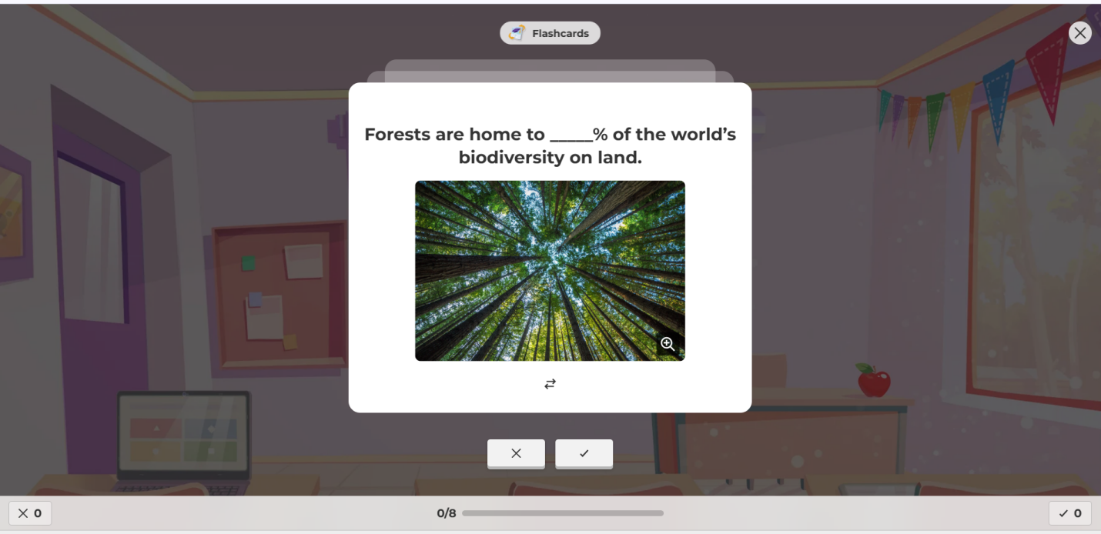

Hình 1. 1 Giao diện tham khảo học flashcard Kahoot

# II. CÁC BƯỚC PHÁT TRIỂN ỨNG DỤNG

## 1. Đặc tả yêu cầu:

### 1.1. Các yêu cầu chức năng về tài khoản:

* Đăng ký tài khoản: Cho phép người dùng đăng ký bằng email hoặc số điện thoại.
* Đăng nhập: Yêu cầu người dùng phải đăng nhập để sử dụng ứng dụng.
* Khôi phục mật khẩu: Hỗ trợ khôi phục mật khẩu qua email hoặc OTP khi người dùng quên mật khẩu.
* Thông tin tài khoản: Cho phép người dùng xem và thay đổi thông tin cá nhân như ảnh đại diện, họ tên, ngày sinh.
* Đổi mật khẩu: Cho phép người dùng đổi mật khẩu trong phần cài đặt cá nhân.

### 1.2. Các yêu cầu chức năng quản lý từ vựng:

Topic (chủ đề):

* + Lưu trữ các từ vựng trong các topic.
  + Hiển thị danh sách topic với thông tin tóm tắt (tên, số từ, tiến độ học).
  + Cho phép tạo mới, thêm từ vựng với các trường tối thiểu: từ tiếng Anh và nghĩa tiếng Việt.
  + Hỗ trợ nhập mô tả và ảnh minh họa từ vựng (tuỳ chọn).
  + Cho phép import từ danh sách file .csv.
  + Hỗ trợ chế độ hiển thị public/private khi tạo topic (không chỉnh sửa được sau khi tạo).

Folder (thư mục):

* + Folder lưu trữ nhiều topic, một topic có thể thuộc nhiều folder.
  + Cho phép thêm/xóa topic khỏi folder mà không ảnh hưởng đến dữ liệu topic.

### 1.3.Các yêu cầu chức năng học từ vựng:

Flashcard:

* + Học qua flashcard hiển thị một từ vựng trên mỗi card, có hai mặt (nghĩa tiếng Anh/tiếng Việt).
  + Cung cấp các tùy chọn: phát âm tự động, đảo thứ tự từ, lật card bằng tay hoặc tự động sau thời gian nhất định.
  + Hiển thị tiến độ học từ vựng
  + Có hỗ trợ các nút nhấn Next, Previous, nút phát âm

Trắc nghiệm:

* + Hiển thị từ vựng với 4 đáp án ngẫu nhiên, trong đó có một đáp án đúng.
  + Cung cấp các tùy chọn: hiển thị tiếng Anh/trả lời bằng tiếng Việt (hoặc ngược lại), hiển thị đáp án ngay sau khi trả lời.
  + Có hiển thị màn hình kết quả khi kết thúc học phần.

Gõ từ:

* + Hiển thị từ tiếng Việt, yêu cầu người dùng nhập nghĩa tiếng Anh (hoặc ngược lại).
  + Hỗ trợ kiểm tra chính tả, xử lý không phân biệt viết hoa/thường.
  + Có hiển thị màn hình kết quả khi kết thúc học phần.

Theo dõi tiến độ:

* + Phân chia từ vựng thành 3 nhóm: chưa học, đang học, đã ghi nhớ.
  + Ghi nhận tiến độ học thực tế và cập nhật khi người dùng bổ sung/xóa từ vựng.

Các yêu cầu lưu trữ dữ liệu:

* + Yêu cầu hỗ trợ lưu trữ trực tuyến, ngoại tuyến.
  + Hiển thị danh sách các topic công khai từ người dùng khác, sắp xếp theo thời gian tạo mới nhất.
  + Người dùng có thể thêm topic công khai vào danh sách của mình để học (read-only).

## 2. Thiết kế hệ thống:

Xác định kiến trúc ứng dụng: Xác định kiến trúc tổng thể của ứng dụng, bao gồm phần mềm và cơ sở dữ liệu. Nhóm em lựa chọn lưu trữ dữ liệu trên Firebase Firestore vì nó hỗ trợ lưu trữ dữ liệu cả trực tuyến và ngoại tuyến.

Thiết kế giao diện người dùng (UI/UX): Tiến hành phát triển giao diện người dùng thông qua việc tham khảo một số giao diện có sẵn. Thực hiện phát thảo và định dạng các layout, thành phần cần có của app trên Figma. Sau đó mới code xml các thành phần vào ứng dụng. Ngoài ra, app cũng có sử dụng một số item, icon tham khảo từ các template khác trên Figma.

Thiết kế cơ sở dữ liệu: Sau khi phân tích yêu cầu của hệ thống. Lập sơ đồ quan hệ giữa các đối tượng cần có để lưu trữ dữ liệu lên cơ sở dữ liệu. Trong giai đoạn đầu tiến hành khởi tạo bộ dữ liệu lưu trữ tài khoản người dùng (users) cùng bộ dữ liệu lưu trữu các chủ để (topic), bên trong mỗi topic thêm một tập con (subcollection) chứa các từ đó. Trong quá trình phát triển các tính năng khác của app, tiến hành thêm các dữ liệu cần có như markedList ( Lưu từ đánh dấu sao cho mỗi user), savedTopic(Lưu trữ các topic mà người dùng đã lưu), …

## 3. Các thư viện được sử dụng:

Nhằm giúp quá trình phát triển ứng dụng được thuận tiện và tối ưu hơn, nhóm em đã sử dụng một số thư viện hỗ trợ:

### 3.1. Thư viện đổ ảnh Glide:

Glide là một thư viện mã nguồn mở của Google, chuyên dùng để tải, xử lý và hiển thị hình ảnh một cách hiệu quả trong ứng dụng Android. Glide giúp tải ảnh từ internet hoặc bộ nhớ trong, bộ nhớ ngoài mà không gây tốn tài nguyên hệ thống. Tốc độ đổ ảnh của Glide lên các view trên ứng dụng được tối ưu và nhanh hơn, giúp cho ứng dụng giảm thiểu độ trễ và tối ưu hóa bộ nhớ, ứng dụng hoạt động nhanh chóng và ổn định hơn khi xử lý nhiều ảnh.

### 3.2. Thư viện lưu trữ ảnh Cloudinary:

Cloudinary là dịch vụ đám mây hỗ trợ lưu trữ, tối ưu hóa và phân phối các tệp đa phương tiện như ảnh, video, âm thanh, và tài liệu khác cho các ứng dụng web và di động. Cloudinary hỗ trợ quản lý, xử lý, và phân phối các tệp đa phương tiện, giúp giảm bớt công việc cho các nhà phát triển và cải thiện hiệu suất ứng dụng. Nhóm chúng em quyết định sử dụng Cloudinary để lưu trữ ảnh đại diện của người dùng, khi người dùng thực hiện đổi ảnh, ảnh mới sẽ được tải lên kho lưu trữ Cloudinary, sau đó lưu địa chỉ uri của ảnh lên FireStore Database.

### 3.3. Chuyển văn bản thành giọng nói - Text to Speech:

Thư viện Text to Speech (TTS) giúp ứng dụng chuyển văn bản thành giọng nói. Cung cấp khả năng đọc văn bản tự động, nhóm em đã sử dụng Text to Speech để hỗ trợ cho việc phát âm từ vựng trong ứng dụng.

### 3.4. Xác thực người dùng với Firestore (Firestore Authentication)

Firebase Authentication cho phép xác thực người dùng thông qua các phương thức như email, Google, Facebook, vv. Việc sử dụng Firebase Authentication cung cấp các phương thức bảo mật cao và dễ dàng tích hợp, giúp chúng ta triển khai xác thực nhanh chóng mà không cần phải lo lắng về việc quản lý mật khẩu hoặc bảo mật. Nhóm em đã lựa chọn cho phép người dùng đăng ký tài khoản bằng email và mật khẩu. Tuy nhiên, ở chức năng Đổi mật khẩu cần lưu ý xác thực lại người dùng (credential) để thực hiện tác vụ đó.

### 3.5. Đọc và ghi dữ liệu tệp CSV

Thư viện xử lý tệp CSV giúp xử lý đọc và ghi dữ liệu từ các tệp CSV . Để đáp ứng được yêu cầu của đề tài, nhóm em sử dụng thư viện này cho phép người dùng nhập danh sách các từ vựng từ file csv, cũng như app cũng hỗ trợ xuất danh sách các từ của một topic ra file. Định đạng file csv được sử dụng trong ứng dụng của nhóm em cụ thể:

|  |
| --- |
| [Word],[Meaning]  Từ vựng 1, Nghĩa từ vựng 1  Từ vựng 2, Nghĩa từ vựng 2  …….. |

## 4. Lập trình và phát triển:

Xây dựng backend: Xây dựng các hàm hỗ trợ truy xuất dữ liệu ngườu dùng, từ vựng, danh sách folder, danh sách topic, các hàm hỗ trợ thao tác CRUD các folder, topic.

Phát triển frontend: Xây dựng các màn hình và giao diện tương tác cho người dùng. Sử dụng các fragment để hiển thị nhiều nội dung trên màn hình hơn, kết hợp thanh điều hướng dưới màn hình, button nổi,...

Kết nối cơ sở dữ liệu: Thiết lập kết nối đến Firebase và thực hiện tạo các bộ dữ liệu cần thiết.

Tích hợp các chức năng chính: Lần lượt hoàn thiện các chức năng cơ bản từ thao tác tài khoản người dùng, đến các chức năng hiển thị danh sách các folder, topic. Tiếp đến phát triển chức năng thao tác CRUD với topic, folder, và tiến hành tích hợp các phương thức học theo yêu cầu.

Ứng dụng được xây dựng bằng ngôn ngữ Java trên Android Studio với những công nghệ có sẵn.

## 5. Kiểm thử:

Tiến hành kiểm thử lần lượt các chức năng từ Đăng nhập, đăng ký,... cho đến các chức năng Thêm/xóa/sửa các topic, folder. Thử nghiệm các phương pháp học từ vựng với các lựa chọn khác nhau.

Tiến hành kiểm thử ứng dụng trong trường hợp online và offline, lần lượt truy xuất các dữ liệu thông qua các chức năng của app để kiểm tra hiệu suất hoạt động.

Ưu điểm: Ứng dụng giao diện gọn gàng, đơn giản, dễ sử dụng. Có màu sắc đa dạng, dễ thương góp phần nâng cao trải nghiệm và cảm hứng học tập của người dùng. Xử lý là hiển thị các dữ liệu cụ thể, rõ ràng, trực quan.

Nhược điểm: Ứng dụng hoạt động đôi khi bị giật, lag, hiển thị thông tin của một số thành phần còn bị chậm trễ hoặc yêu cầu người dùng cần phải đợi một lúc lâu.

# III. KẾT QUẢ ĐẠT ĐƯỢC

## 3.1. Kết quả:

Sau khi hoàn thiện sản phẩm và kiểm thử. Nhóm em đã phát triển ứng dụng hỗ trợ người dùng học từ vựng tiếng Anh. Với giao diện trực quan, gọn gàng, cũng không kém phần màu sắc dễ thương. Nhóm em mong rằng ứng dụng có thể đáp ứng được nhu cầu học từ vựng của người dùng cũng như truyền động lực cho họ trong việc học tập.

Để hoàn thiện đề tài, ngoài những kiến thức được học trên lớp, nhóm em đã tích cực tìm tòi, học hỏi thêm nhiều kiến thức, thư viện khác hỗ trợ để phát triển ứng dụng hoàn thiện hơn.

Thông qua việc phát triển đề tài nhóm em cũng đã cũng cố thêm nhiều kiến thức bổ ích, đồng thời nắm rõ và vận dụng tốt các kiến thức như tích hợp Firebase FireStore, sử dụng xác thực người dùng Firestore Authentication,... Hiểu và vận dụng được các thư viện quản lý tài nguyên khác như Cloudinary. Thành thạo trong việc phát triển và xử lý các đối tượng trong giao diện Android với xml.

Đồng thời, bằng việc từng bước lập kế hoạch và phát triển dự án, mỗi thành viên trong nhóm cũng đúc kết được nhiều bài học, hiểu rõ trách nhiệm, thái độ làm việc nhóm của bản thân mình sao cho có thể cùng nhau phát triển dự án một cách hiệu quả nhất.

## 3.2. Hình ảnh kết quả dự án:

Giao diện Đăng nhập:

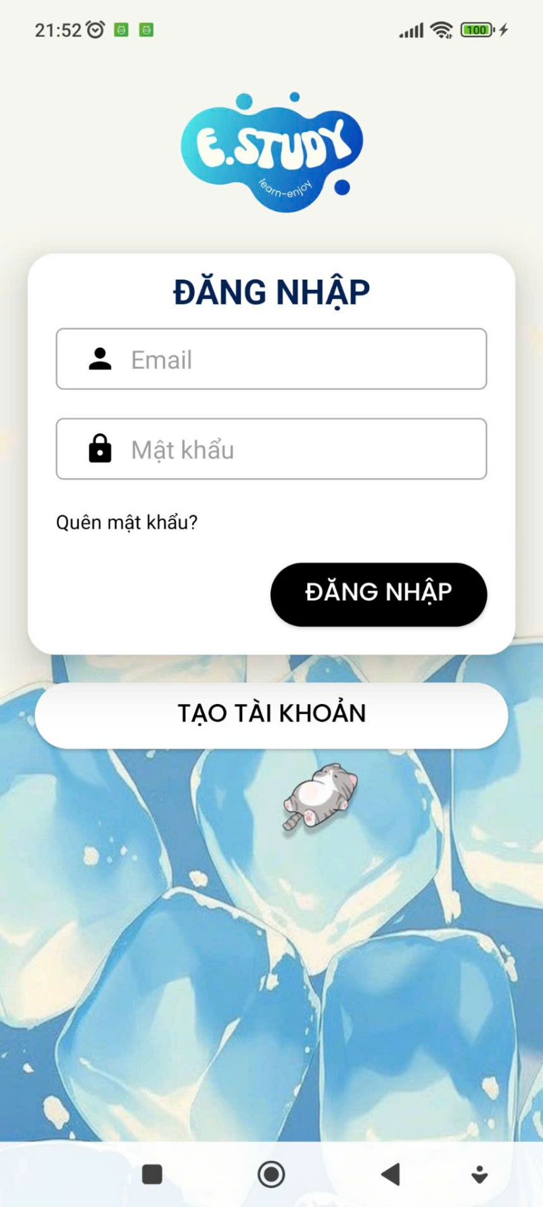

*Hình 4. 1 Giao diện Đăng nhập*

Giao diện Đăng ký:

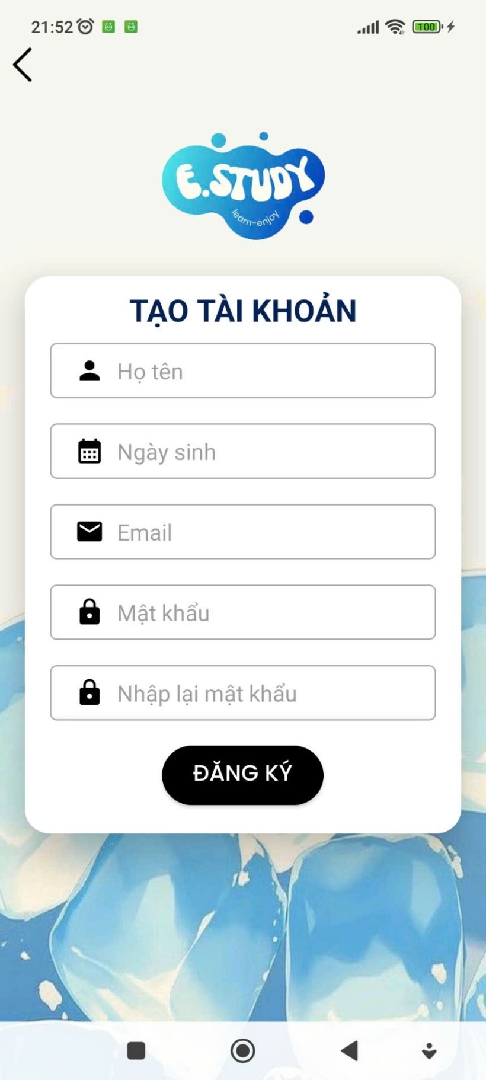

*Hình 4. 2 Giao diện Đăng ký*

Giao diện Quên mật khẩu:

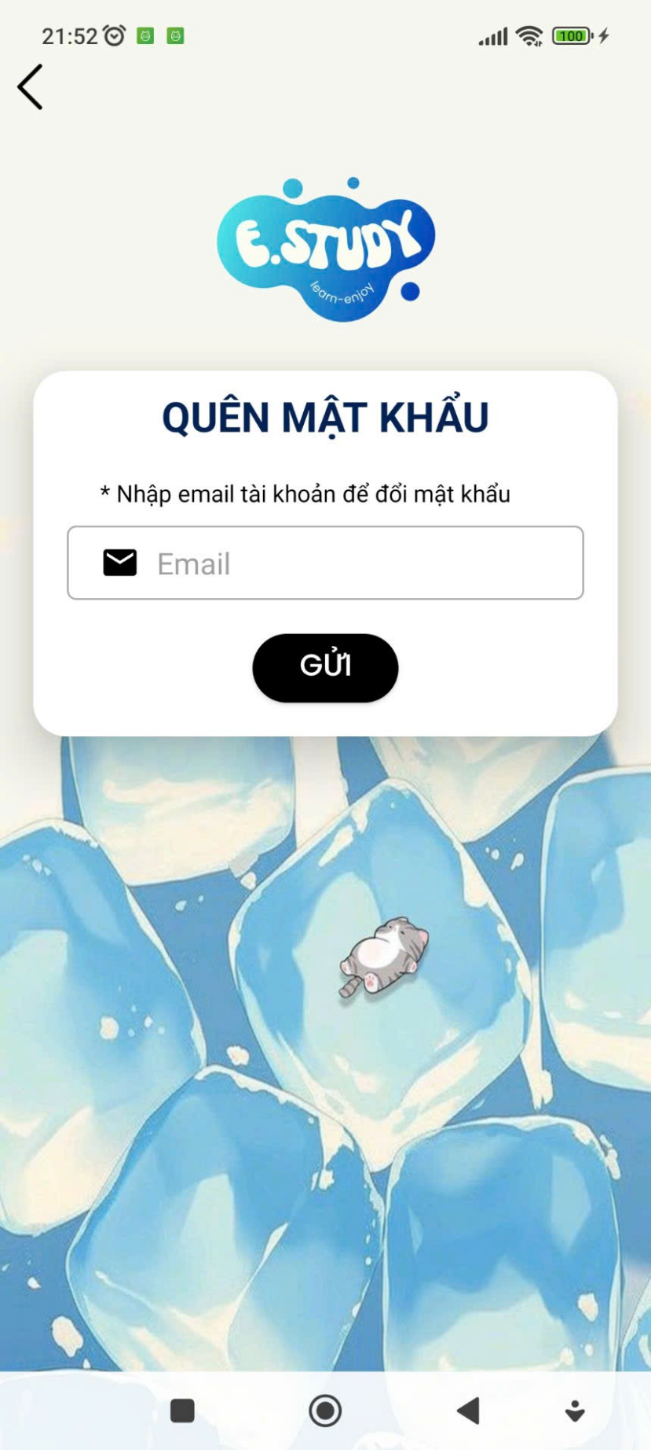

*Hình 4. 3 Giao diện Quên mật khẩu*

Giao diện Màn hình chính:

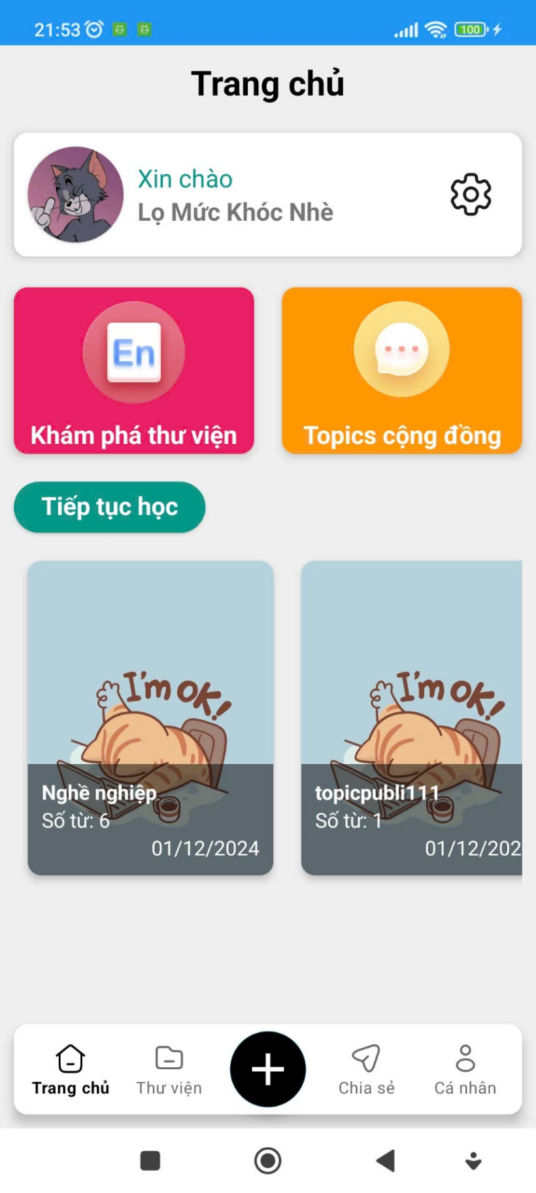

*Hình 4. 4 Giao diện Màn hình chính*

Giao diện Thư viện - Folder:

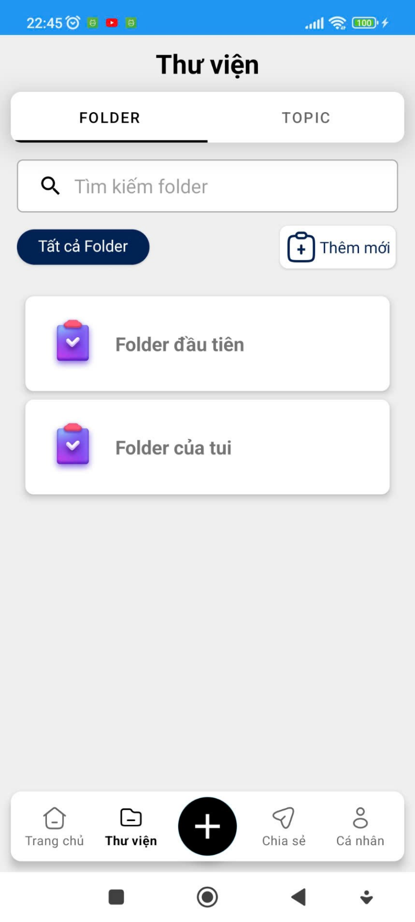

*Hình 4. 5 Giao diện Thư viện - Folder*

Giao diện Thư viện - Topic:

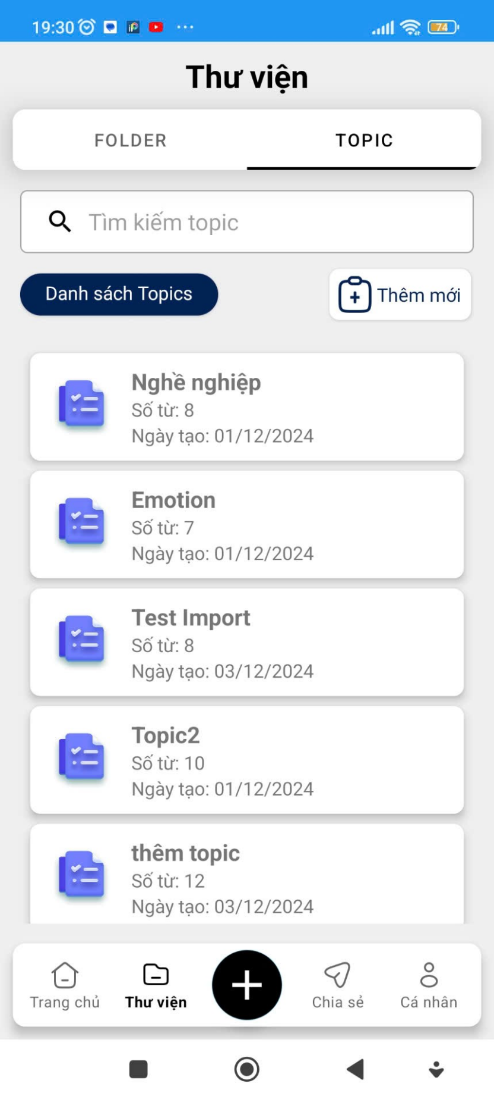

*Hình 4. 6 Giao diện Thư viện - Topic*

Giao diện Chia sẻ - Các topic được cộng đồng chia sẻ:

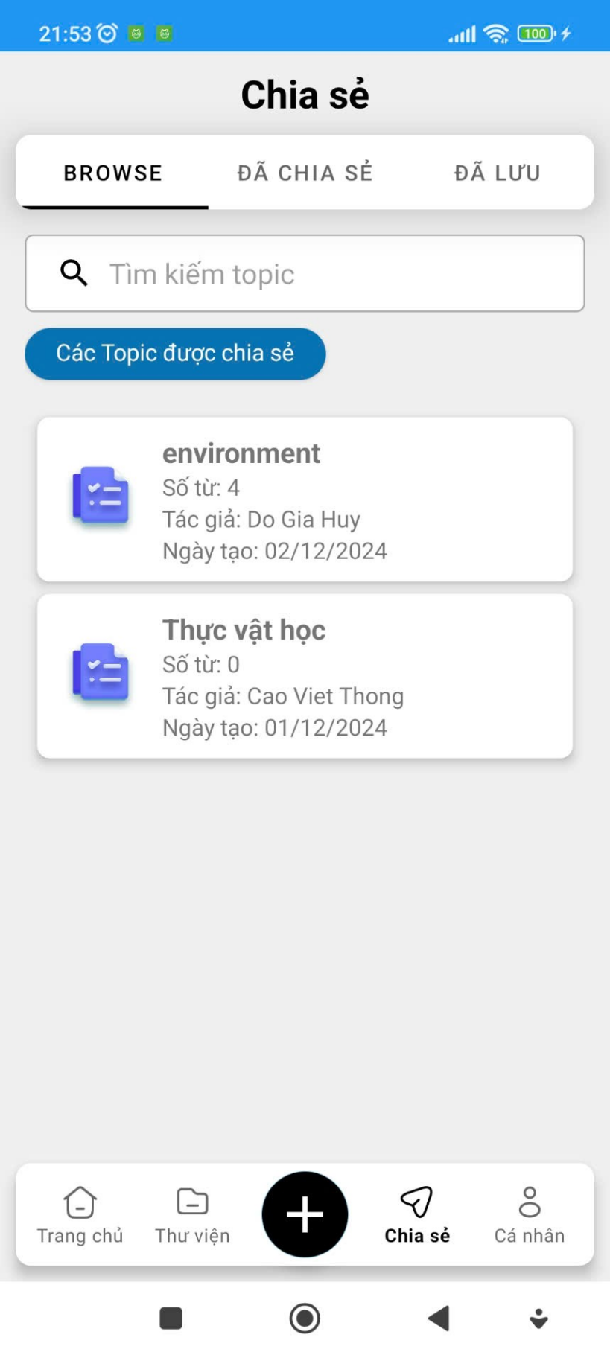

*Hình 4. 7 Giao diện Chia sẻ - Các topic được cộng đồng chia sẻ*

Giao diện Chia sẻ - Các topic mà người dùng đã chia sẻ:

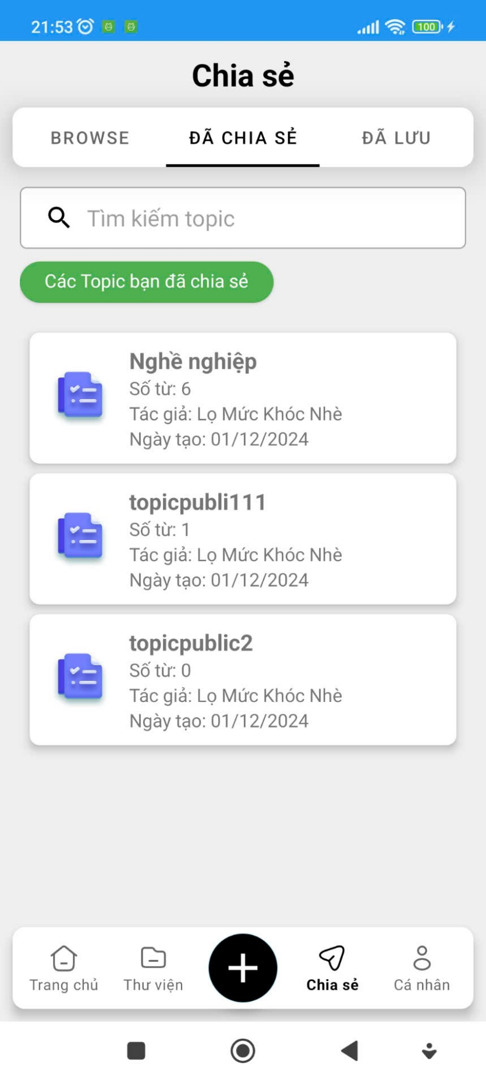

*Hình 4. 8 Giao diện Chia sẻ - Các topic mà người dùng đã chia sẻ*

Giao diện Chia sẻ - Các topic mà người dùng đã lưu:

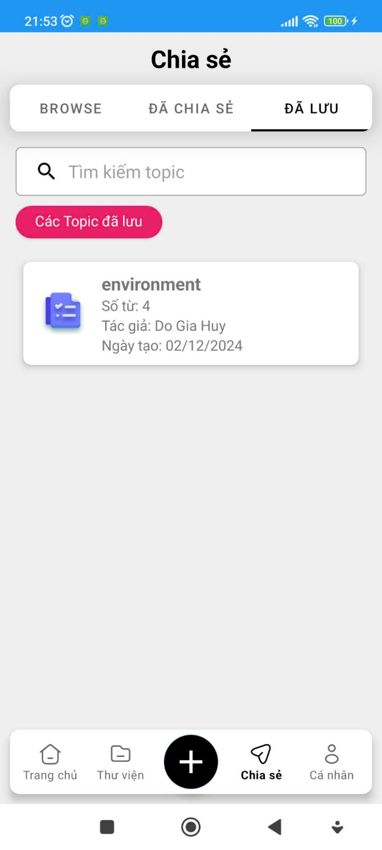

*Hình 4. 9 Giao diện Chia sẻ - Các topic mà người dùng đã lưu*

Giao diện Cài đặt cá nhân:

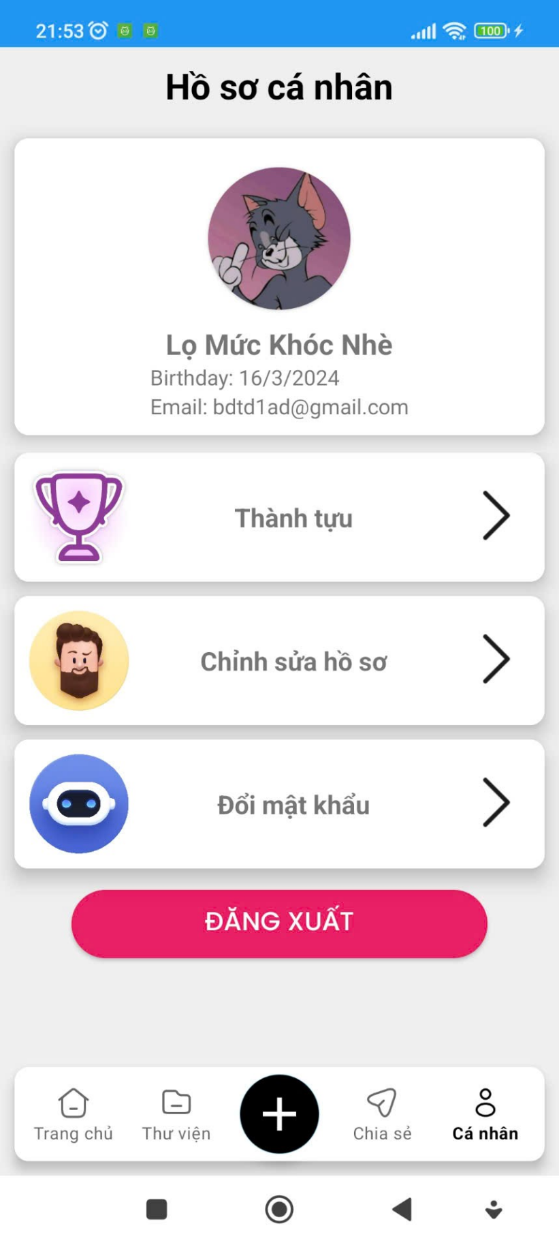

*Hình 4. 10 Giao diện Cài đặt cá nhân*

Giao diện Đổi mật khẩu:

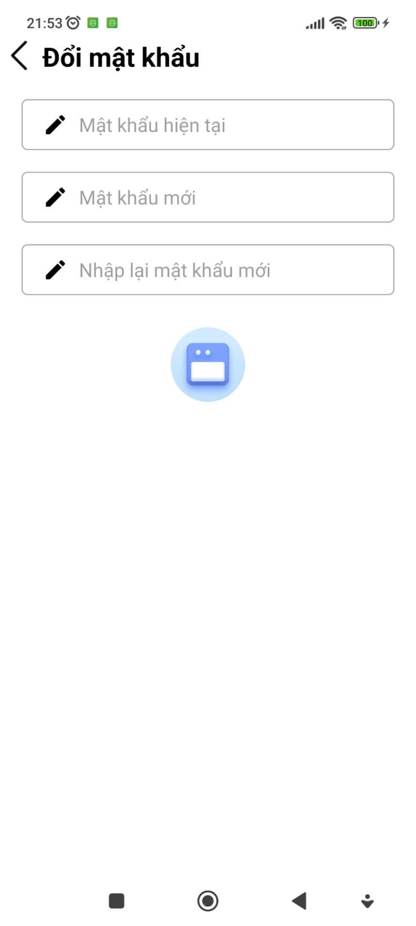

*Hình 4. 11 Giao diện Đổi mật khẩu*

Giao diện Đổi thông tin người dùng:

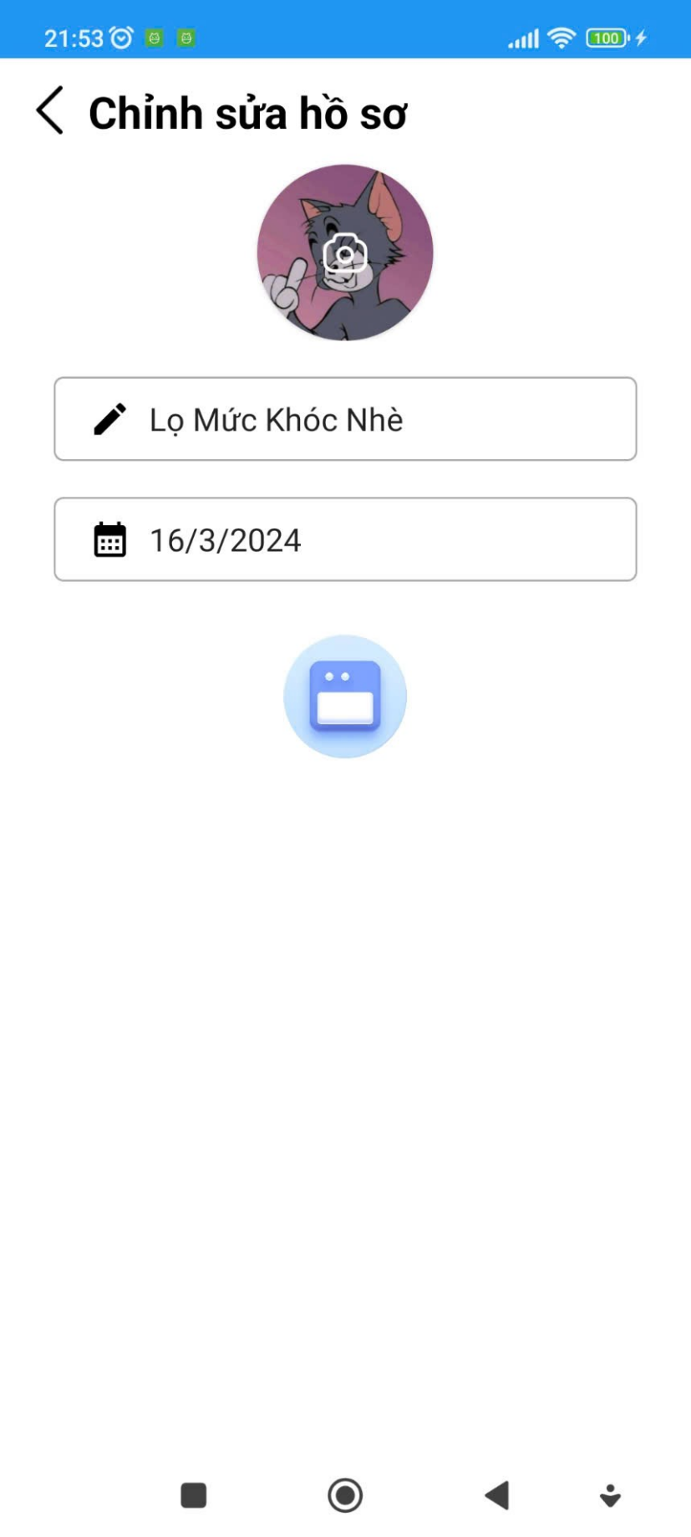

*Hình 4. 12 Giao diện Đổi thông tin người dùng*

Giao diện của một Folder:

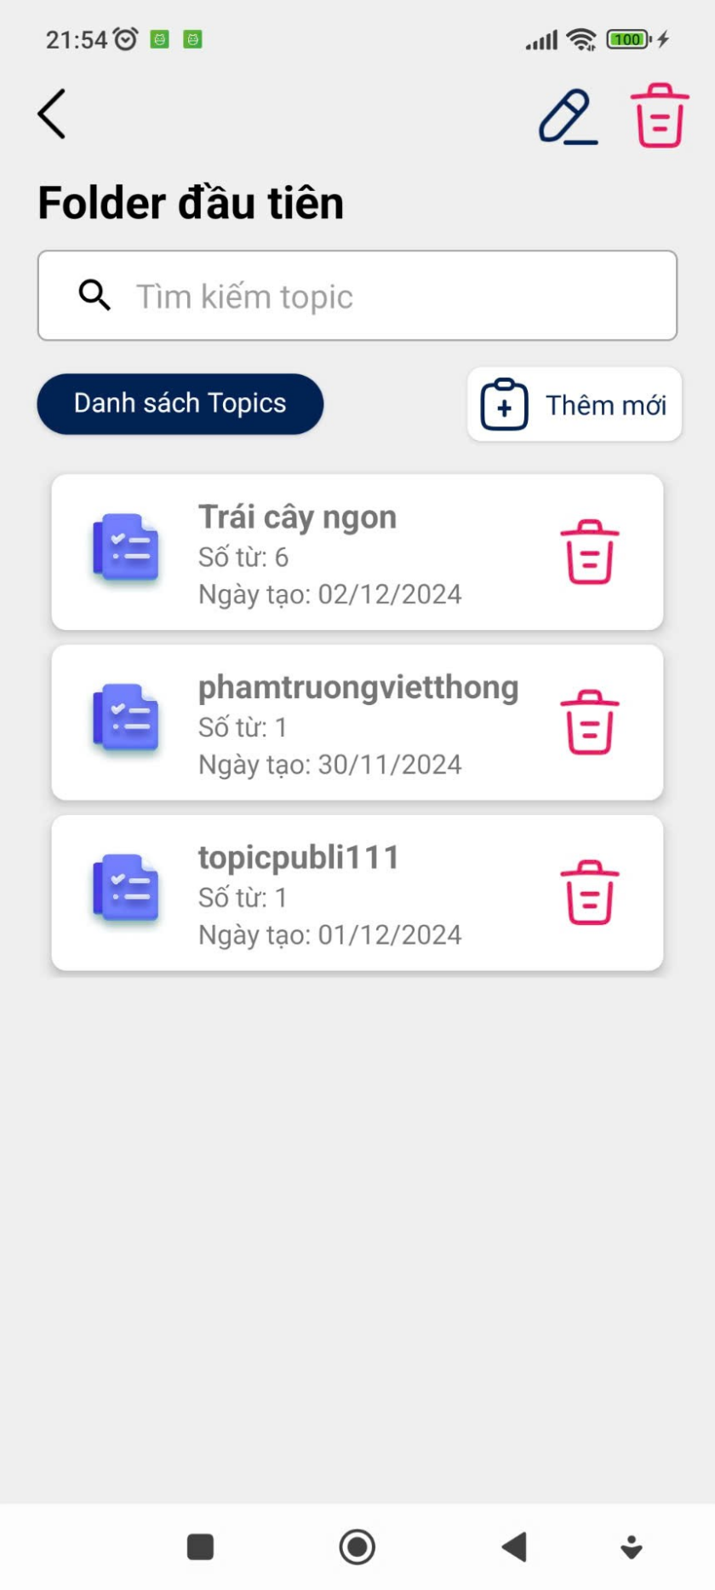

*Hình 4. 13 Giao diện của một Folder*

Giao diện chi tiết của một Topic:

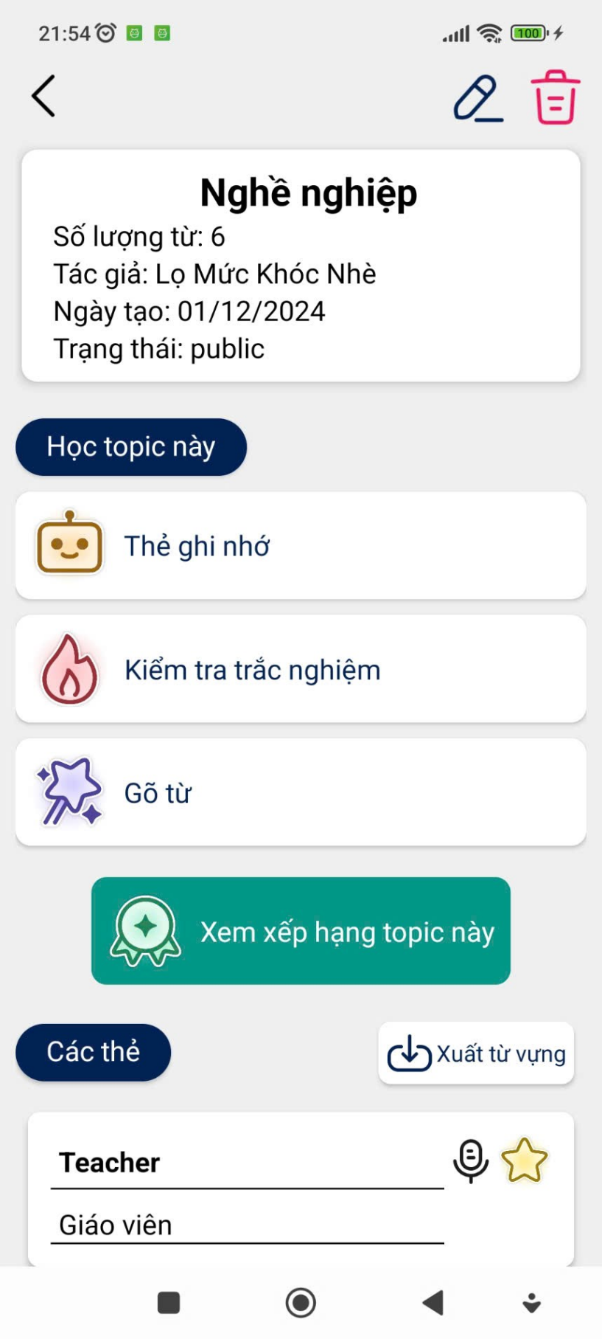

*Hình 4. 14 Giao diện chi tiết của một Topic*

Giao diện học bằng Flashcard:

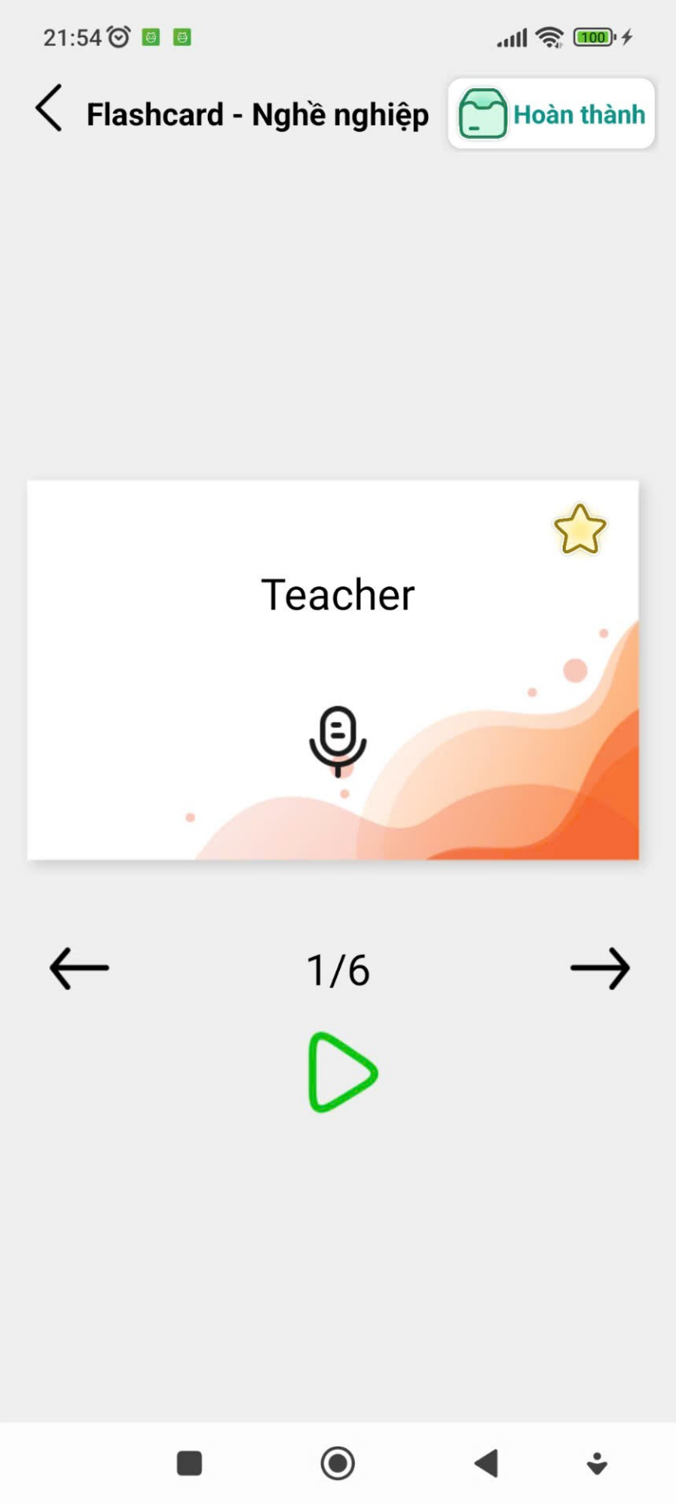

*Hình 4. 15 Giao diện học bằng Flashcard*

Giao diện học bằng Trắc nghiệm:

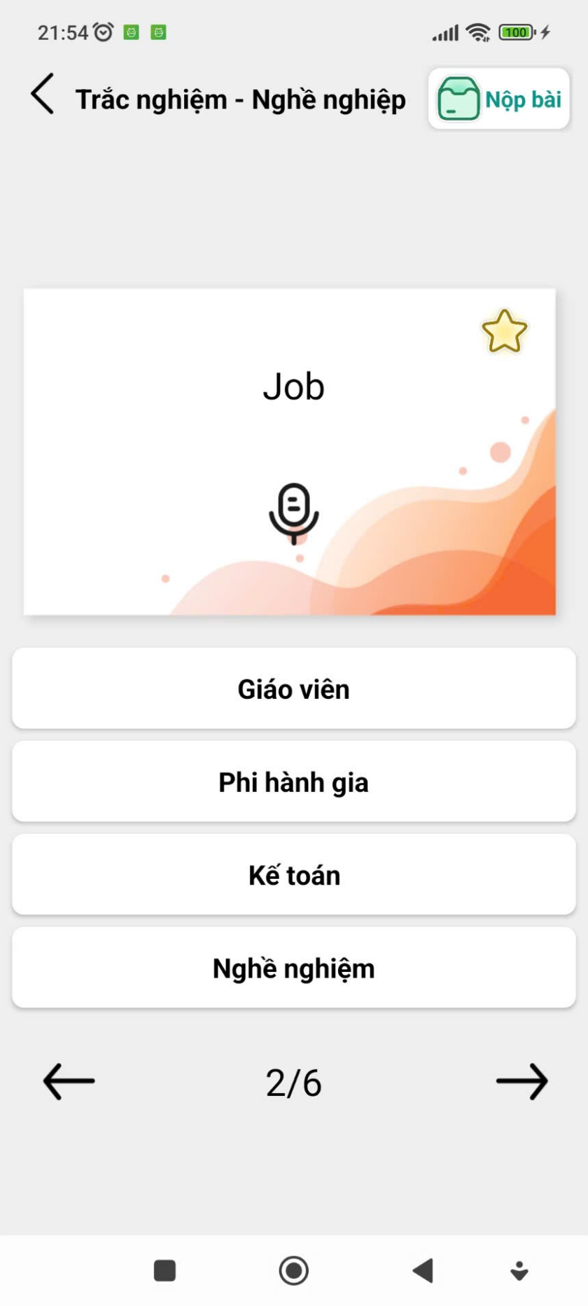

*Hình 4. 16 Giao diện học bằng Trắc nghiệm*

Giao diện học bằng Gõ từ:

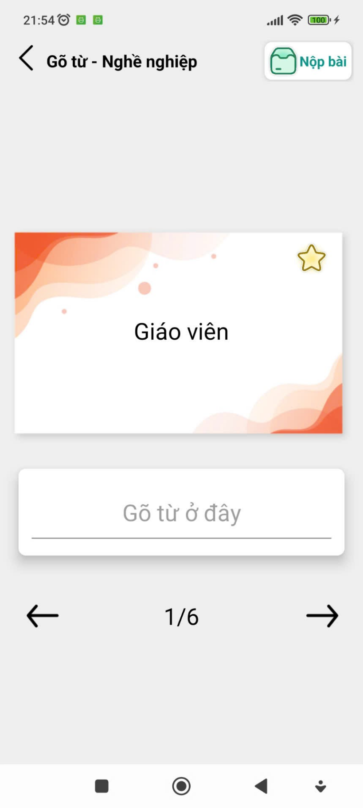

*Hình 4. 17 Giao diện học bằng Gõ từ*

Giao diện Thêm Folder:

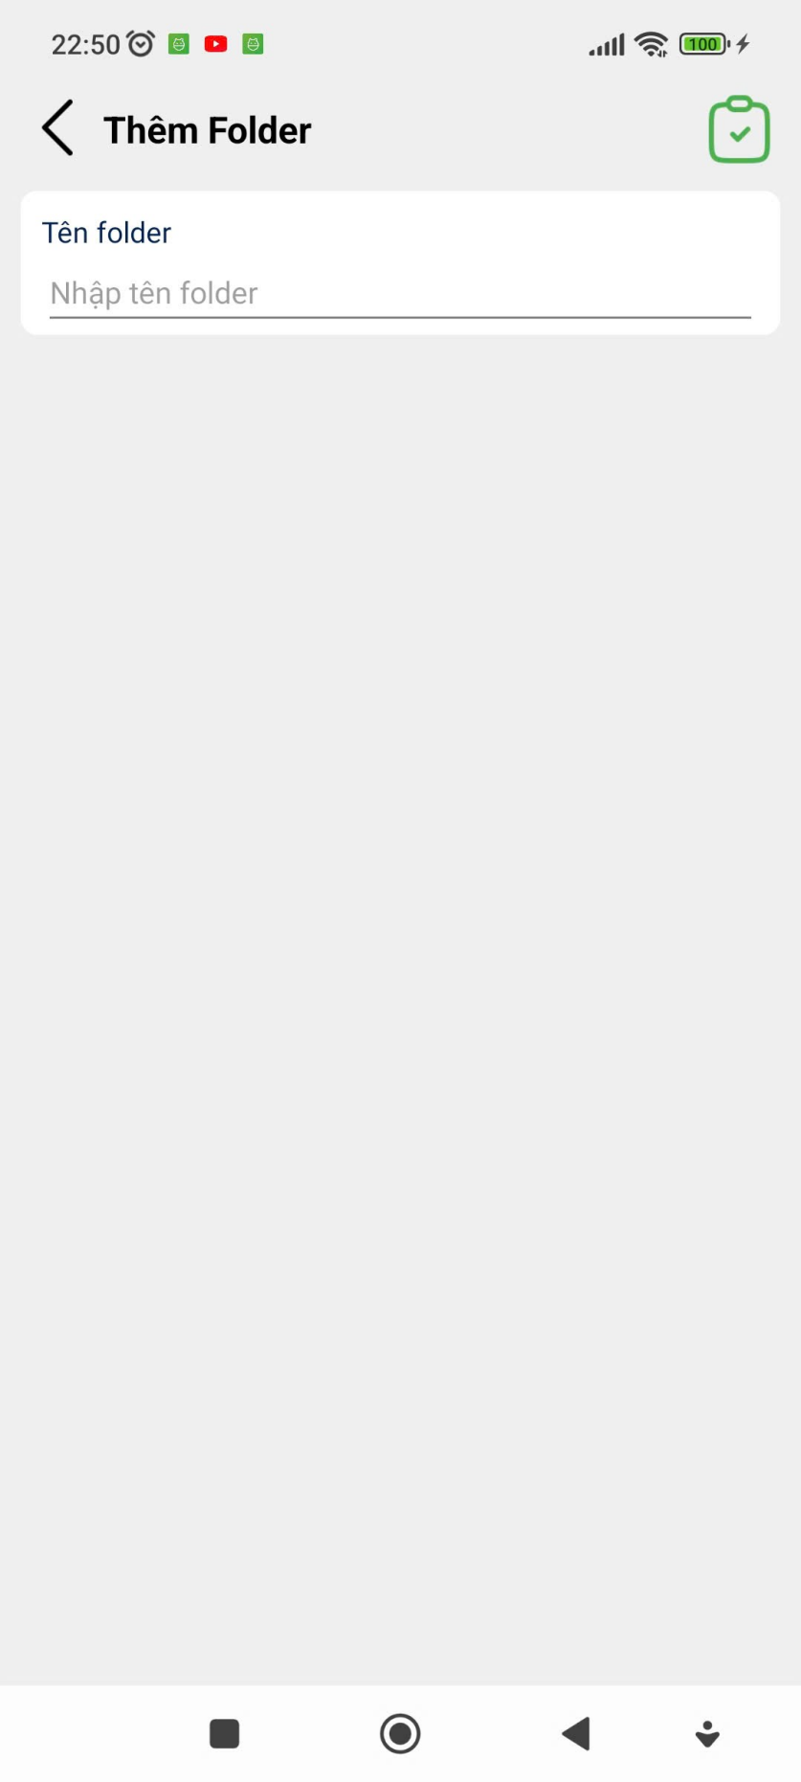

*Hình 4. 18 Giao diện Thêm Folder*

Giao diện Chỉnh sửa Folder:

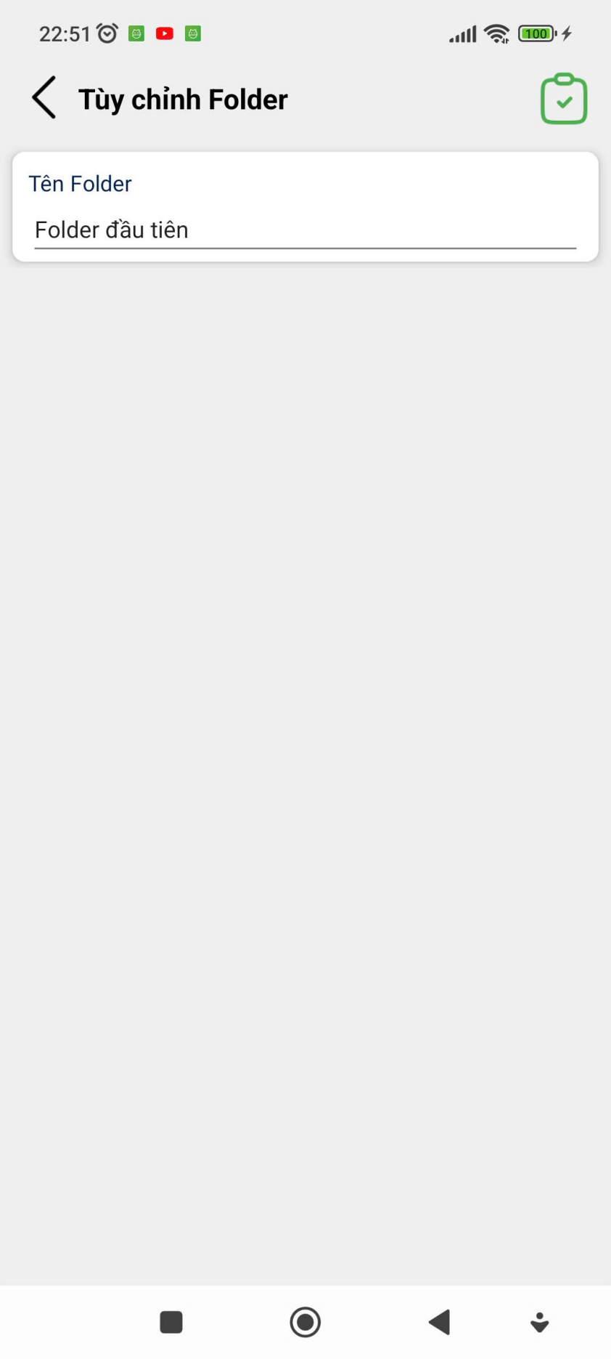

*Hình 4. 19 Giao diện Chỉnh sửa Folder*

Giao diện Thêm Topic vào Folder:

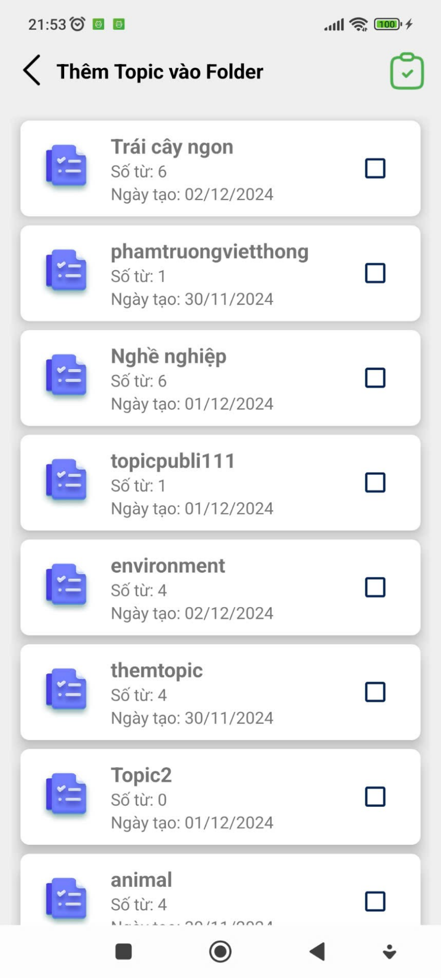

*Hình 4. 20 Giao diện Thêm Topic vào Folder*

Giao diện Thêm Topic:

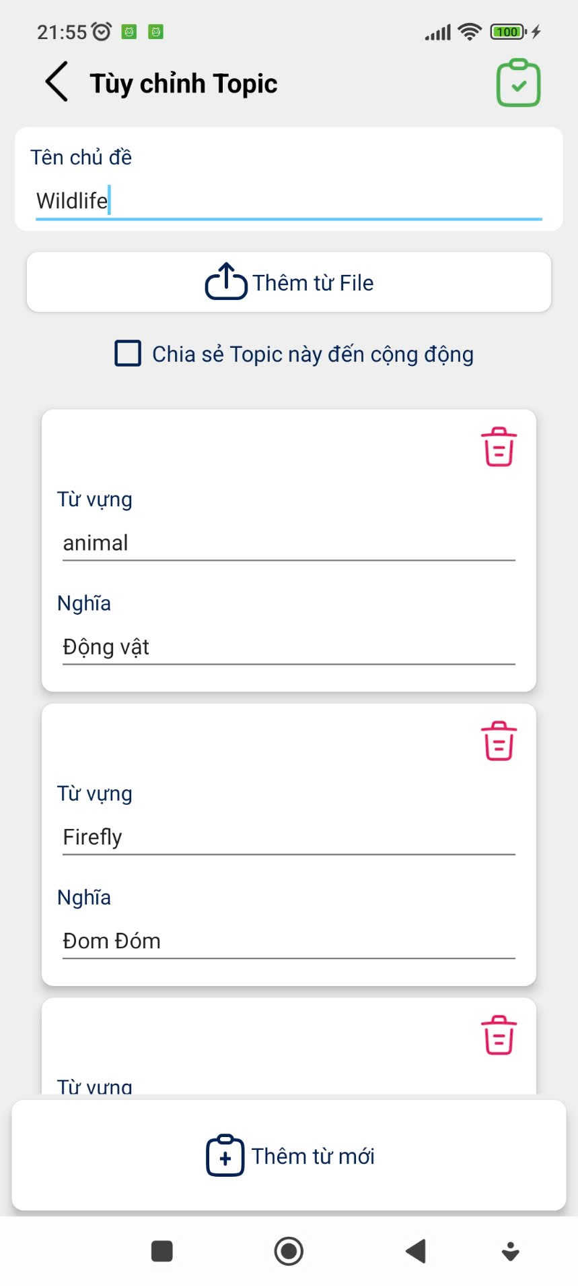

*Hình 4. 21 Giao diện Thêm Topic*

Giao diện Chỉnh sửa Topic:



Hình 4. 22 Giao diện Chỉnh sửa Topic

Giao diện Kết quả học tập:

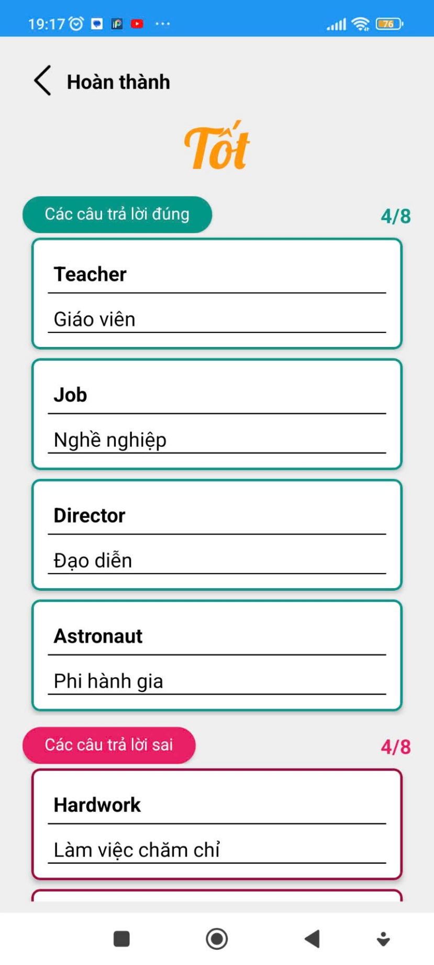

*Hình 4. 23 Giao diện Kết quả học tập*

Giao diện Bảng xếp hạng:

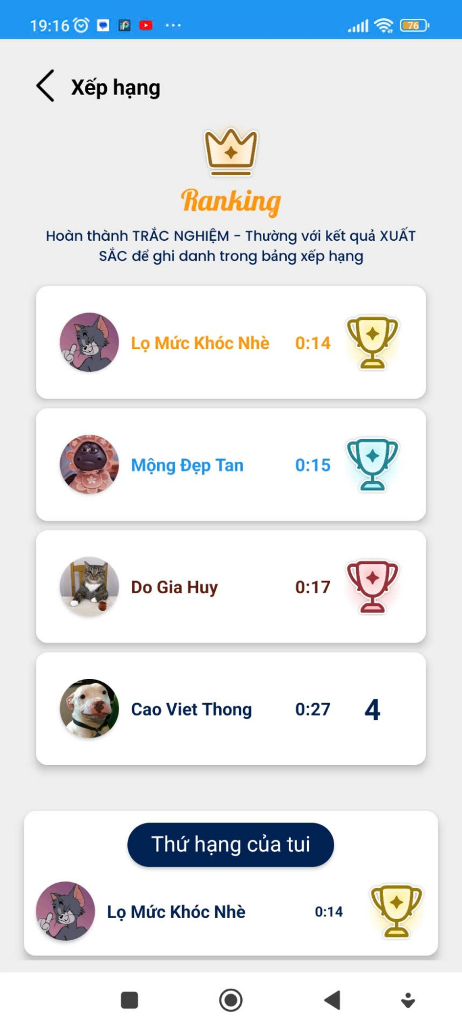

*Hình 4. 24 Giao diện Bảng xếp hạng*

# TÀI LIỆU THAM KHẢO

**Tiếng Anh**

[1] Vũ Đình Hồng. Slides bài giảng môn Phát triển ứng dụng di động.

[2] Firebase. Get started with Cloud Firestore.

Liên kết: <https://firebase.google.com/docs/firestore/quickstart>

[3] Android Studio. Kiến thức cơ bản dành cho nhà phát triển Android.

Liên kết: [https://developer.android.com](https://developer.android.com/courses/fundamentals-training/overview-v2?hl=vi)

[4] Cloudinary. Android SDK

Liên kết: <https://cloudinary.com/documentation/android_integration>

[5] Geeksforgeeks. Flip Card Animation in Android

Liên kết: <https://www.geeksforgeeks.org/flip-card-animation-in-android/>

[6] Firebase. Firebase Authentication

Liên kết: [https://firebase.google.com/docs/auth](https://firebase.google.com/docs/auth%20)

# PHỤ LỤC

Liên kết dự án: <https://gitlab.duthu.net/S52200105/flashcard_groupa.git>

Liên kết DEMO:

* Youtube:<https://www.youtube.com/watch?v=hlWgUQCeroY>